Złap kurczaka

Potrzebne przybory:

- butelka po jogurcie, mleku lub wodzie;

- pojemniczek po Kinder niespodziance lub dwie plastikowe zakrętki;

- nożyczki;

- sznureczek około 40-50cm.;

- mazaki lub markery;

- czerwona taśma lub czerwony papier.
- Zaczynamy od przecięcia butelki na pół i wycięcia kształtu skorupki jaja pękniętego na pół. (Tu poproś o pomoc dorosłego.)
- Butelkę można ozdobić kolorowymi markerami.
- Gwoździkiem przedziurawiamy plastikową zakrętkę od butelki, oraz pojemniczek po Kinder niespodziance. Jeżeli nie masz pojemniczka po Kinder niespodziance przedziuraw jedną z dwóch dodatkowych nakrętek.( Tu również prosimy o pomoc dorosłego.)
- Przewlekamy przez powstałe dziurki sznureczek i zawiązujemy supełki z jednej strony przy nakrętce, a z drugiej przy pojemniczku po Kinder niespodziance lub drugiej nakrętce.
- Na pojemniczku malujemy czarnym markerem oczy, czerwonym dziób oraz wycinamy z czerwonej taśmy grzebień i przyklejamy na czubku jaja.
- Jeżeli zamiast pojemniczka po Kinder niespodziance używasz nakrętek, połącz jedną nakrętkę ze sznureczkiem z nakrętką bez sznureczka za pomocą taśmy. To będzie Twój kurczak.
- Przykręcamy nakrętkę do wyciętej części butelki.
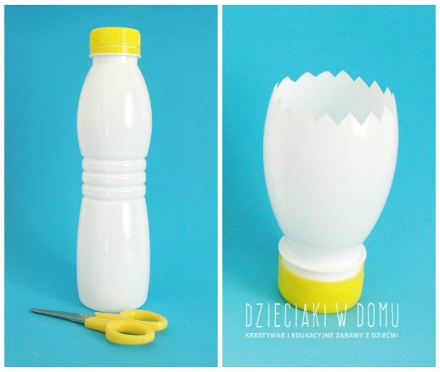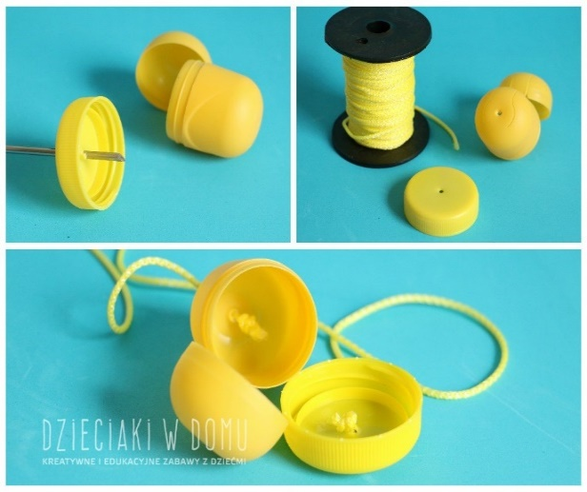
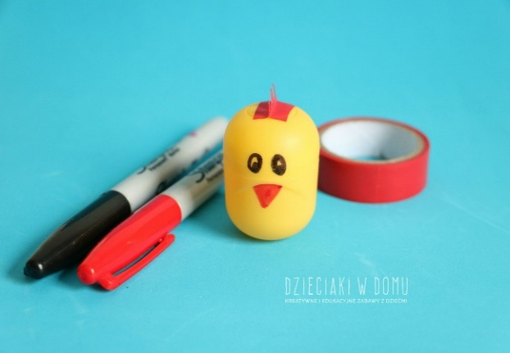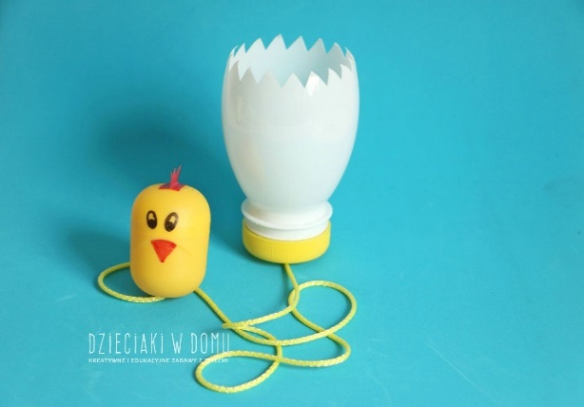
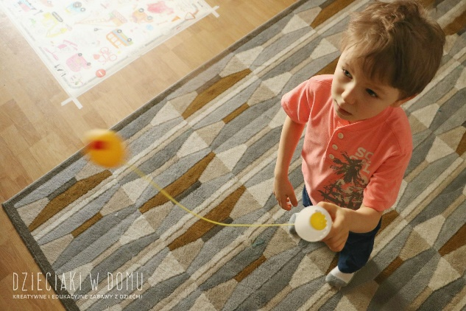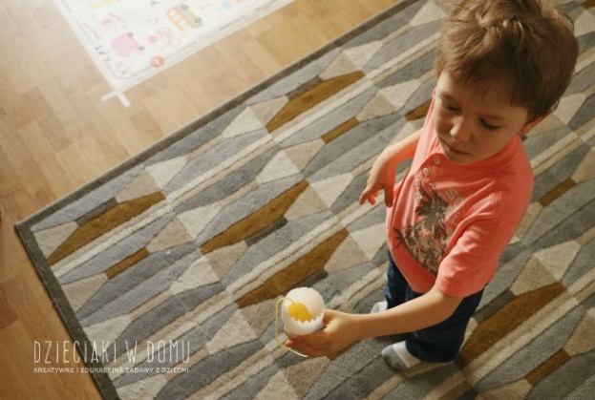
Zabawa polega na złapaniu jajka do środka pojemnika. Dzieci muszą umiejętnie je rozbujać, a następnie sprawić, aby kurczak wylądował w jaju. Im szersza butelka, tym łatwiej złapać kurczaka. Zabawa ćwiczy zręczność oraz koordynację wzrokowo-ruchową u dzieci.
Miłej zabawy A. Jaros

